AYUDAS Y SUBVENCIONES RELATIVAS A LOS EJERCICIOS 2021, 2022 Y 2023 (Última actualización realizada el 09/04/2024)
- Subvención / Resolución de la entidad pública empresarial red.es, M.P. por la que se convocan las ayudas destinadas a la digitalización de empresas del segmento I en el marco de la agenda España Digital 2025, Programa Kit Digital.

- Expediente: BOE número 313, de 30 de diciembre de 2021.

- Importe concedido: 12.000 euros.

- Beneficiario: Supermercados Broncemar, S.L.

- Objetivo/finalidad: Digitalización de pequeñas empresas, microempresas y personas en situación de autoempleo, en el marco de la Agenda España Digital 2025.

- Administración concedente: Gobierno de España.

Descripción de la finalidad: Digitalización de pequeñas empresas, microempresas y personas en situación de autoempleo, en el marco de la Agenda España Digital 2025.

- Subvención destinada a la reactivación económica de las pequeñas y medianas empresas como parte de la respuesta de la Unión Europea a la pandemia Covid-19, con cargo al fondo de ayuda a la recuperación para la cohesión y los territorios de Europa (REACT-EU), financiada al 100% por el Fondo Europeo de Desarrollo Regional (FEDER).
- Expediente: PI2023010286.

- Importe concedido: 51.414,79 euros.

- Beneficiario: Supermercados Broncemar, S.L.

- Objetivo/finalidad: Reactivación económica de las pequeñas y medianas empresas como parte de la respuesta de la Unión Europea a la pandemia Covid-19.

- Administración concedente: Gobierno de Canarias - Consejería de Economía, Conocimiento y Empleo.

- Descripción de la finalidad: Reactivación económica de las pequeñas y medianas empresas como parte de la respuesta de la Unión Europea a la pandemia Covid-19.

“Nos complace comunicar a todos nuestros clientes, que gracias a la subvención que, por importe de 51.414,79 €, nos ha concedido la Consejería de Economía, Conocimiento y Empleo, para la Reactivación económica de las PYMES como respuesta de la Unión Europea a la Pandemia Covid-19, con cargo al Fondo de Ayuda a la Recuperación para la Cohesión y los Territorios de Europa (REACT-EU), financiada al 100% por el Fondo Europeo de Desarrollo Regional (FEDER), hemos podido ampliar los servicios ofrecidos a nuestros clientes, y desde fecha 1 de junio de 2022, disponemos dentro del Supermercado Broncemar, de una moderna HELADERÍA y PASTELERÍA”.

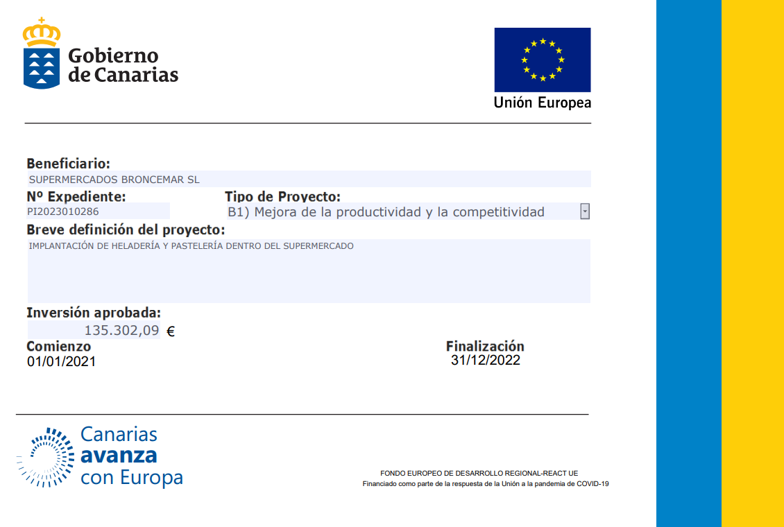
- Subvención / Línea COVID 2. Concesión directa de subvenciones dirigidas al mantenimiento de la actividad de personas trabajadoras autónomas y pequeñas y medianas empresas, de los sectores más afectados por la crisis derivada de la COVID-19, reguladas por el Decreto-Ley 2/2021, de 1 de marzo (Línea 2: subvenciones destinadas al mantenimiento de la actividad de pequeñas y medianas empresas y personas trabajadoras autónomas con asalariados).
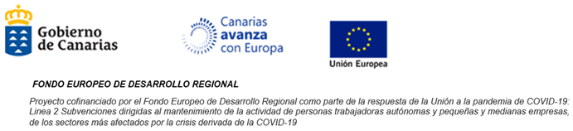

- Expediente: EXP-SUBPYMES-2388-2021.

- Importe concedido: 25.000 euros.

- Beneficiario: Supermercados Broncemar, S.L.

- Objetivo/finalidad: Apoyo a la solvencia empresarial en respuesta a la pandemia de la COVID-19.

- Administración concedente: Gobierno de Canarias - Consejería de Economía, Conocimiento y Empleo.

- Descripción de la finalidad: mantenimiento de la propia actividad de la empresa ante los efectos provocados por la pandemia de la COVID-19.

- Subvención / Línea COVID de ayudas directas a personas autónomas y empresas previstas en el título I del Real Decreto-Ley 5/2021, de 12 de marzo, de medidas extraordinarias de apoyo a la solvencia empresarial en respuesta a la pandemia de la COVID-19, financiada por el Gobierno de España, reguladas por el Decreto-Ley 6/2021, de 4 de junio.

- Expediente: EXP-SUBPYMES2-2580-2021.

- Importe concedido: 395.419,47 euros.

- Importe justificado: 360.155,63 euros.

- Importe reintegrado: 35.263,84 euros.

- Beneficiario: Supermercados Broncemar, S.L.

- Objetivo/finalidad: Apoyo a la solvencia empresarial en respuesta a la pandemia de la COVID-19.

- Administración concedente: Gobierno de Canarias - Consejería de Economía, Conocimiento y Empleo.

- Descripción de la finalidad: mantenimiento de la propia actividad de la empresa ante los efectos provocados por la pandemia de la COVID-19.

